ufal-vs-gif 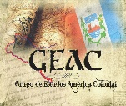

Universidade Federal de Alagoas

Instituto de Ciências Humanas, Comunicação e Artes

Curso de História

Grupo de Estudos América Colonial

IV Colóquio Nacional do GEAC:

Dinâmicas Sociais, Políticas e de Justiça na América Lusa –

Hierarquias, Poderes e Governo (Séculos XVI-XVIII)

FICHA DE INSCRIÇÃO

Nome:

Curso:

Instituição:

Email:

Telefone:

Titulação:

Local e data:

Apresentação de trabalho? ( ) SIM ( ) Não

Título da apresentação:

Resumo da apresentação (máximo 10 Linhas)